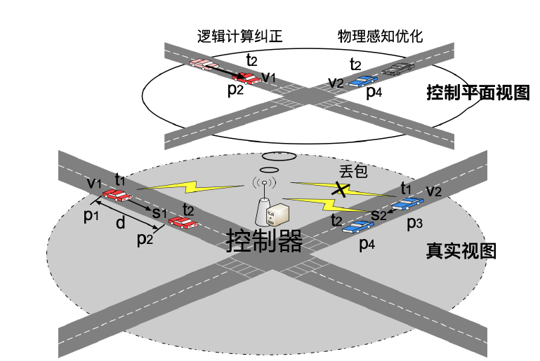
摘要附图为说明书附图的图1

